引子：

公司当前的股价应该是反映未来公司现金流的折现，未来现金流取决于未来利润增速的变化。所以，利润增速可以作为影响未来现金流的主要逻辑。但是，利润增速是一个非常滞后的变量，当具体数据公布时，股价已经充分反映了。所以，需要根据不同公司的特质，寻找利润增速的领先变量。

券商股：

券商行业也属于周期行业，而且是强周期行业，利润波动较大，所以要估算券商的估值，需要采用“PB+ROE”的体系。

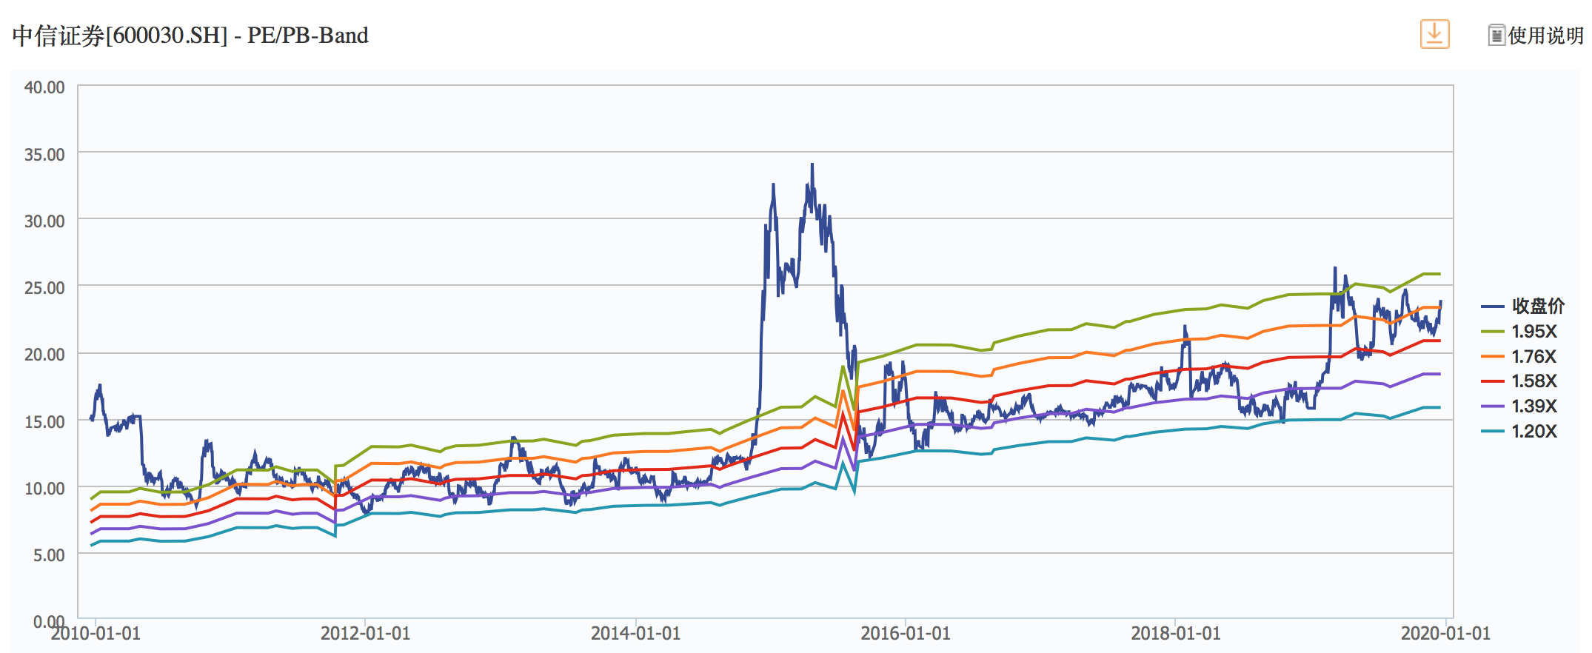

券商的主要收入为中间业务收入。以中信证券2016年年报的收入构成为例，经纪业务占比31.87%，资管业务占比18.84%，承销业务占比13.82%，三项合计64.53%，均为中间业务收入，投资业务仅占比12.85%。

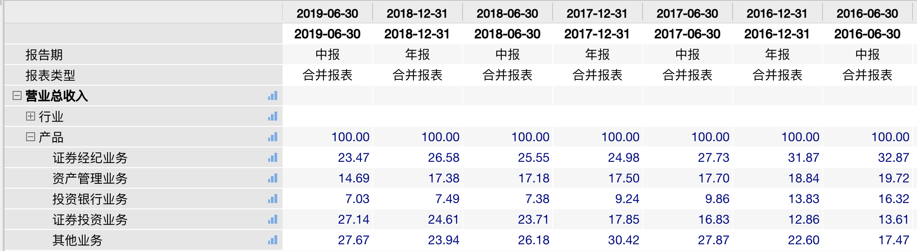

这与银行的收入模式有很大的不同——银行赚取的是票息收入，收入与资产规模有很大的相关性，在资产收益率稳定的情况下，ROE的波动性并不大；券商赚取的是中间业务收入与资产规模的相关性不大，所以，ROE表现出很大的波动性。

与此同时，由于券商的中间业务收入占所有收入的绝大多数，所以，把PB作为资产质量的标度已经毫无意义，它仅仅可以作为历史估值比较的工具。

有人会问，既然券商股收益波动巨大，长期来看他的平均ROE也不如银行股，那他有什么投资价值？券商股的投资价值不在长期配置，而恰恰在于其收益波动，即在牛市的时候提供极高的弹性——贝塔。首先，我们在这里简单说明一下贝塔，为了分析一个组合在一段时间内的表现，我们一般会把这个组合跟沪深300指数在这段时间的表现回归，表达成Y=Alpha+Beta\*X 的形式。高贝塔的组合有什么好处呢？在牛市的时候，我们希望自己的组合的弹性越高越好，若一个组合贝塔是2的话，则沪深300指数每上涨1%，该组合上涨2%。我们以最容易获得的贝塔作为比较基准——即用本金买入一份沪深300ETF，再通过融资融券杠杆买入另一份沪深300ETF，于是组合的贝塔变成2，但是，融资融券有成本，年化8%左右。因此，牛市的时候买入高贝塔的券商股，就可以节省大量的杠杆成本。

根据中信证券及沪深300指数的历史数据，以180天为间隔，我们计算了中信证券的动态阿尔法和贝塔，得到下图，2014-2015年的牛市期间，中信证券的动态贝塔急速攀升，最高的时候超过2，且有正的阿尔法收益，在这时候，通过买入券商股来获取便宜的贝塔是合意的。

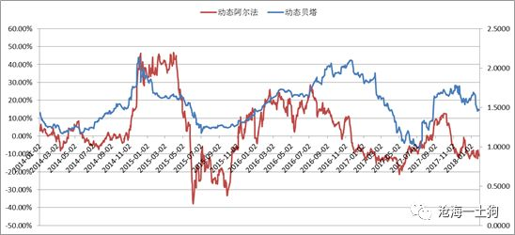

但是，在2017年的结构性牛市里，中信证券并没有好的表现——既没有提供足够的贝塔，阿尔法还是负的。

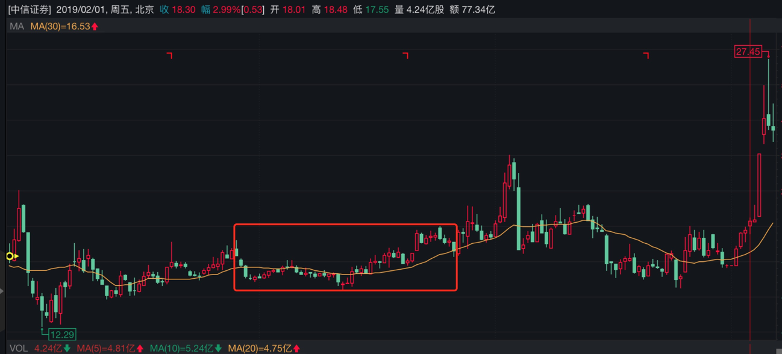

2017年券商股贝塔的消失的确有点让人困惑，但是，通过微观分析券商的收入结构，我们还是能找到些许启示的。在2014-2015年的牛市，沪深两市的成交量经历了从1500亿左右日均交易规模到5000亿的跨越，使得经纪业务的收入爆炸式的上涨，然而，2017年沪深两市的成交量并没有多大的增长。具体见下图：

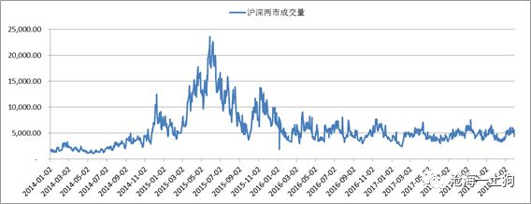

由于券商的经纪业务收入占券商营业收入的比例很高，所以，券商业绩表现与沪深两市成交量保持了较高的相关性。因此，我们有理由相信，券商股所谓的牛市弹性，更多的是针对沪深两市成交量的，而非沪深300指数的。

一般而言，券商股的长期配置价值弱于银行股，其投资价值主要体现在牛市时候可以提供相对便宜的贝塔，而且，这种弹性（贝塔）主要是针对沪深两市成交量的弹性，而非对沪深300指数的弹性。于是，我们就得到了投资券商股的一般条件：1、市场是牛市，因为牛市才需要加贝塔；2、市场成交量大幅度提升，因为券商股的贝塔是针对沪深两市成交量的；而这两条又意味着，相对宽松的货币环境。

分析当下（2019.12.15）：

主要原因有三点：

1、风险偏好回升；

2、沪深两市成交量回升；

3、融资融券余额回升；

4、YY牛市撸券商的传统。

风险偏好回升是大概率的，美国要大选，没空管我们。

成交量涉及到经纪业务收入，融资融券涉及到利息收入。这两块的数据比较高频，很好跟。 投行业务，格局很固定。稍微有点差别的是不同券商投行业务收入的占比，占比越高的股价越肉，占比越低的越有弹性。（实际上，就是看经纪业务和两融业务的占比）。牛市真起来了，投行业务高的券商才会正儿八经的追上来，他们的投行业务也会受益于牛市，只不过比较滞后。 所以，一般而言小券商开头涨得猛，后面就不行了。大券商则比较有持续性。（如果有牛市的话）

对于第4点，只要有一些投资年头的，想必都经历过牛市启动前券商股的疯狂。所以，每次YY牛市大家总会薅一把券商股。事实上，投资券商股也不是要你算命——预测会不会有牛市。我一直觉得券商股跟贵金属股票差不多，人家是跟着高频的价格撸，这个是跟着高频的成交量和两融余额撸。只要这两个数一直保持向上，大家总是会YY；要是歇菜了，也千万别犟。拿着券商股或者贵金属股票搞价值投资，真是毁人不倦。投资要诚实，不要搞些似是而非的东西，言语上的胜利毫无意义。投机就是投机，看清楚投机的是啥，就是投资了；道德上的优越感不能保证赚钱。

